1. **Метод Ньютона (касательных)**

**Суть:** Используем касательную в точке xnx_nxn​, чтобы найти следующую точку

**Что делает:** ищет корень уравнения f(x)=0f(x)=0f(x)=0, используя касательную к графику функции.

**Как работает:**  
Берёшь точку, считаешь касательную к функции, находишь, где касательная пересекает ось X — это новое приближение. Повторяешь, пока не найдёшь ответ.

**Пример**

**Уравнение вида**



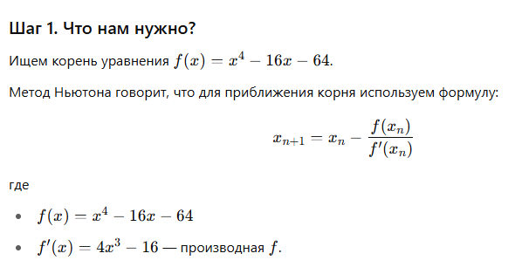

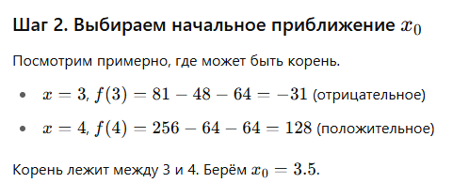

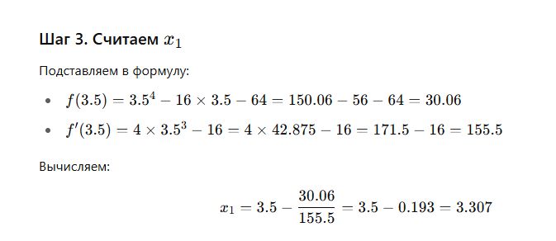

**3.307 – Используется для подсчета х2**

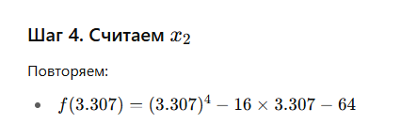

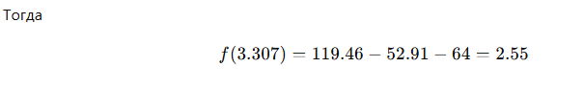



**Подставляем**

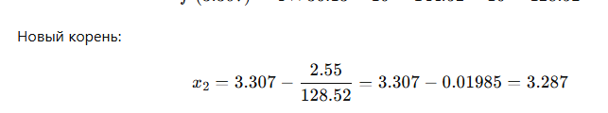

**3.287 – это новый корень (х3), повторяем то же самое**

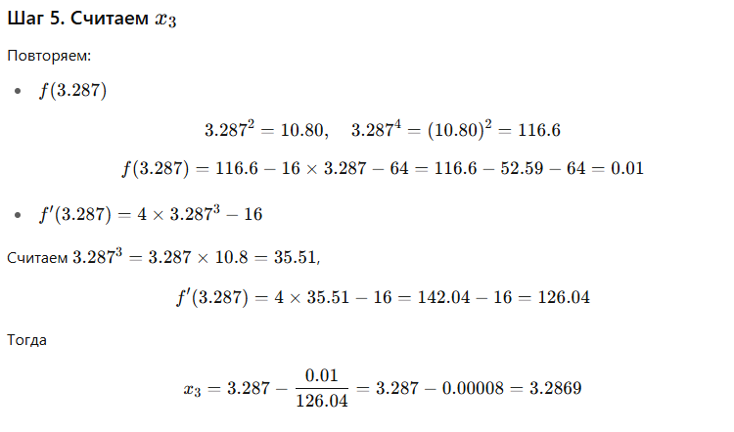

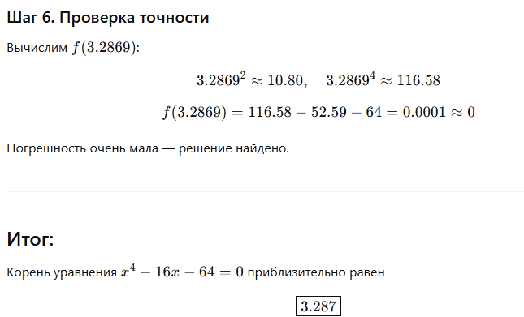

### Метод Ньютона–Рафсона (для систем нелинейных уравнений)

### **Суть:** То же, что метод Ньютона, но производная считается один раз в начале и не пересчитывается.

**Что делает:** ищет решение сразу для нескольких уравнений с несколькими переменными.

**Как работает:**  
Похож на метод Ньютона, но для системы — одновременно улучшает все переменные, используя матрицы производных (Якобиан).

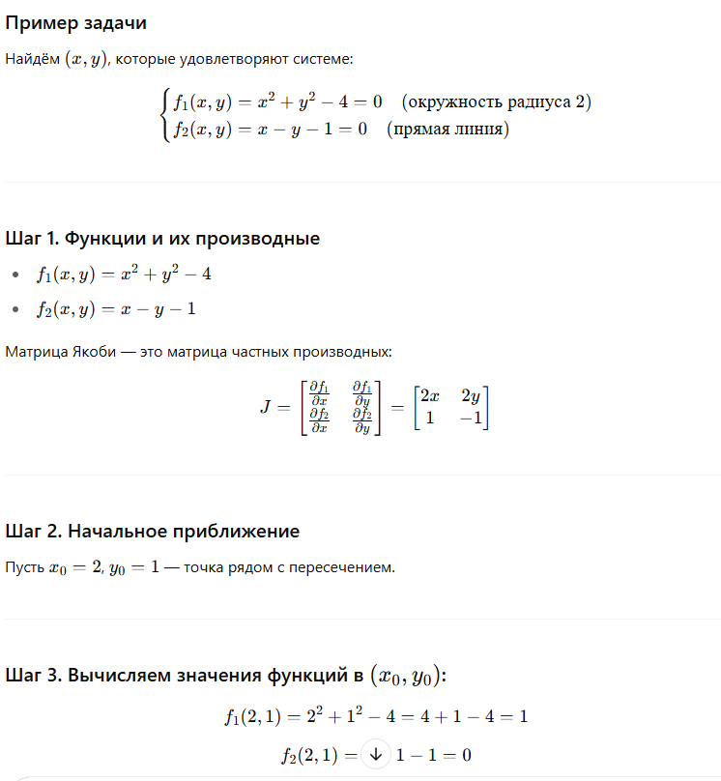

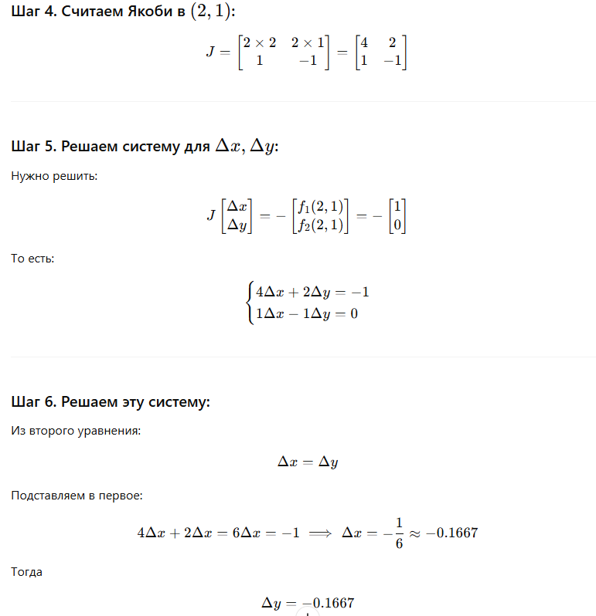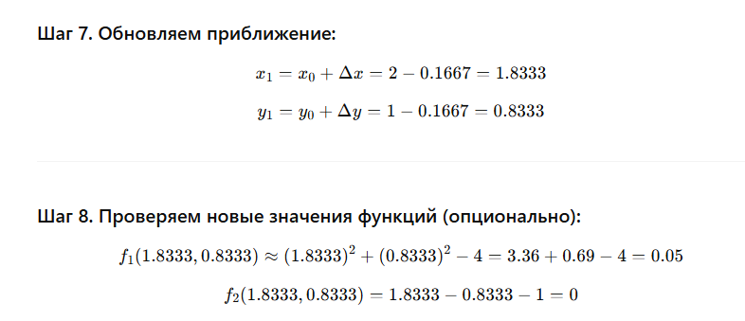

1. **Метод простой итерации  
   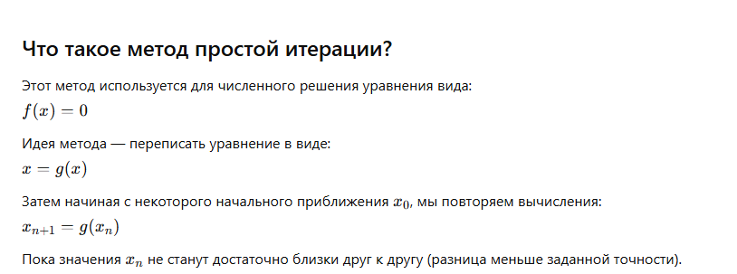**

**Приближение мы выбираем там где ближе всего п пересечению гарфика функции**

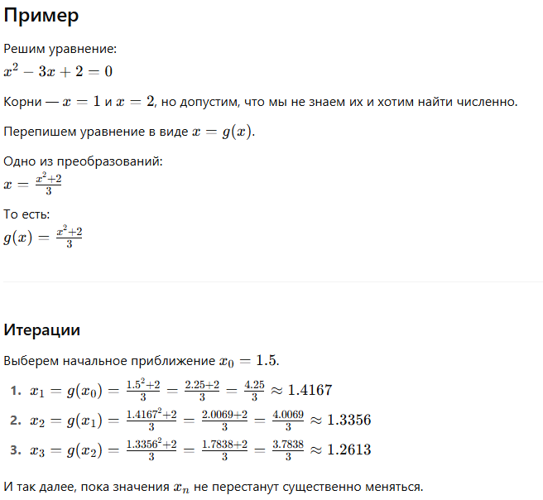

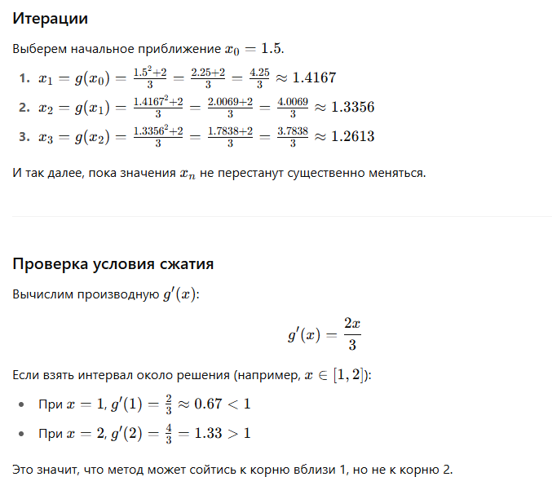

1. **Метод секущих**

**Суть:** Проводим хорду между двумя последними точками, где функция меняет знак.

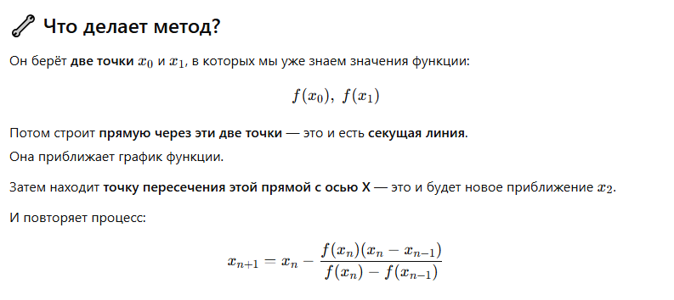

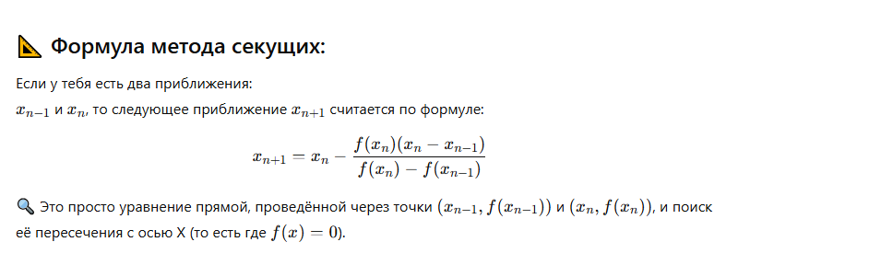

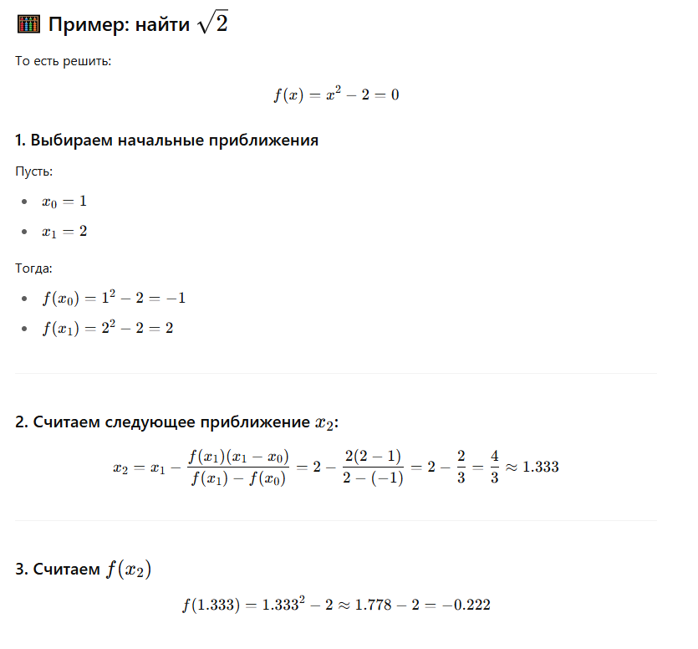

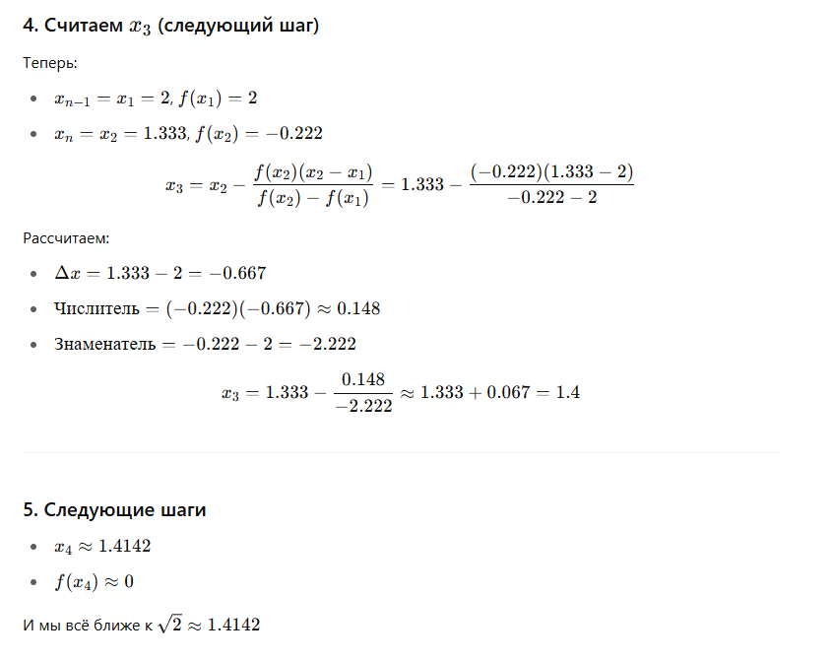

1. **Метод дихтомии(биссекции)**

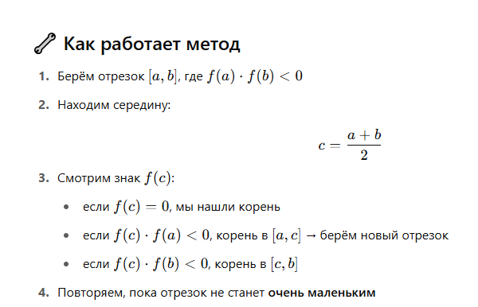

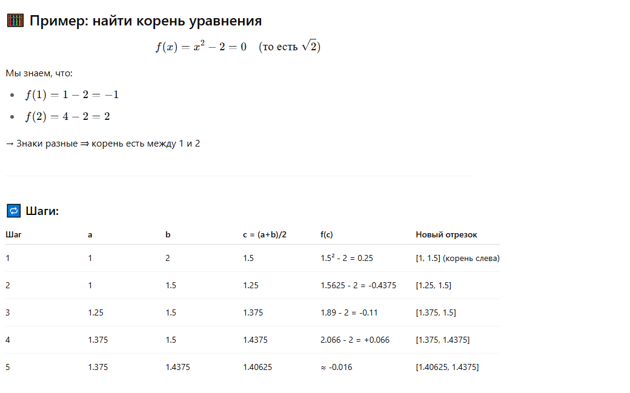

1. **Метод золотого сечения**

**ЧИСЛО ЗОЛОТОГО СЕЧЕНИЯ = 0.616**

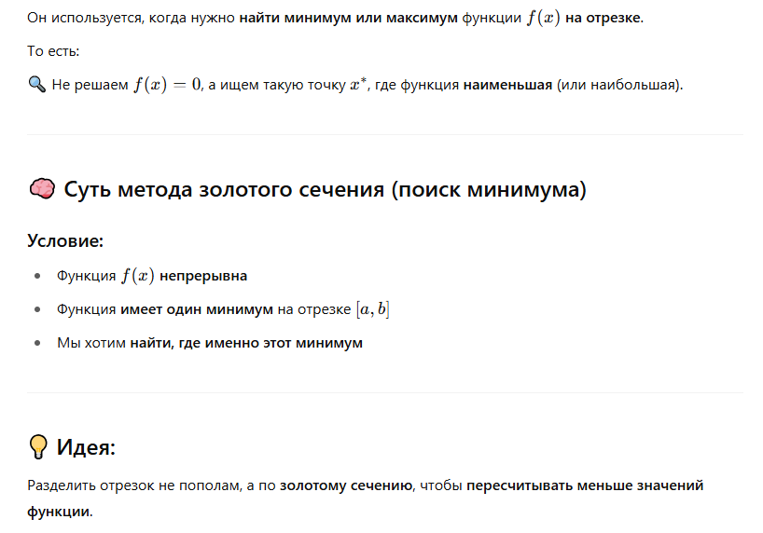

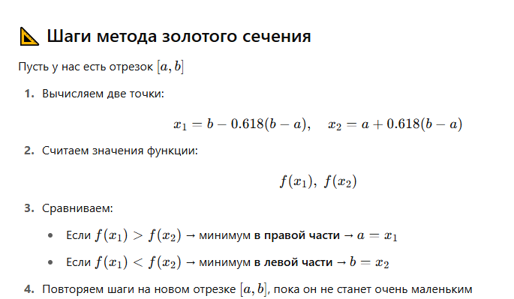

**Численное интегрирование**

**1.Метод прямоугольников**

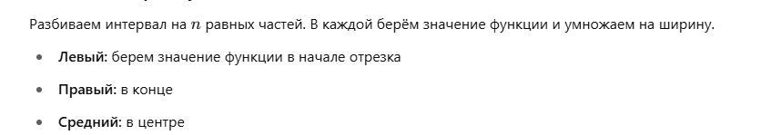

**2 Метод трапеции**

**Суть метода трапеций** — приближённое вычисление определённого интеграла путём замены кривой графика функции на отрезки прямых, образующих трапеции.

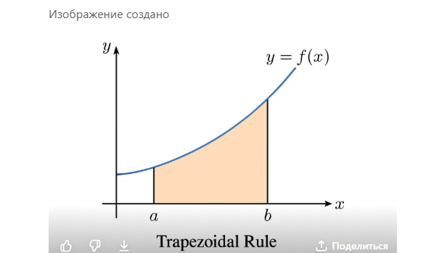

**ЕСЛИ ПРОСТЫМ ЯЗЫКОМ, мы под функцией строим**

**Трапеции, считаем их площадь и складываем их**

**3 Метод симпсона (Параболы)**

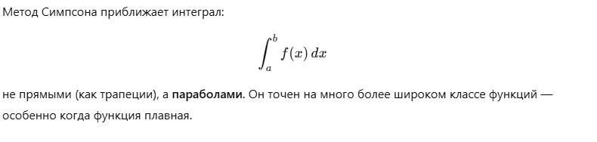

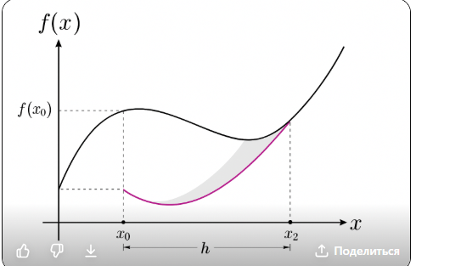

Делим ось х на четное количество. Потом берем первые три точки (х0, х1, х2)

И строим по ним параболу по формуле

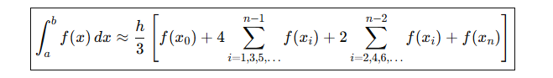

В конце эти параболы складываем

**4 Квадратные формулы гауса**